https://link.capitalgroup.ru/s/ZTG6LwrCp6XFLQL
(скопировать и вставить в поисковую строку браузера)

Пароль: XFwW4ZTANr

Откроется окно:
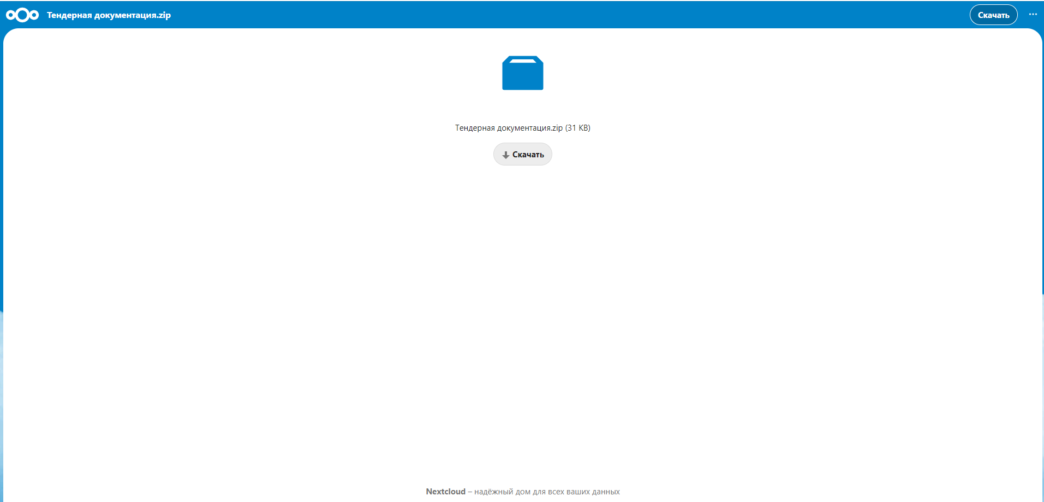

Скачать архив данных

